1.资格证明文件

1.投标产品的执行标准
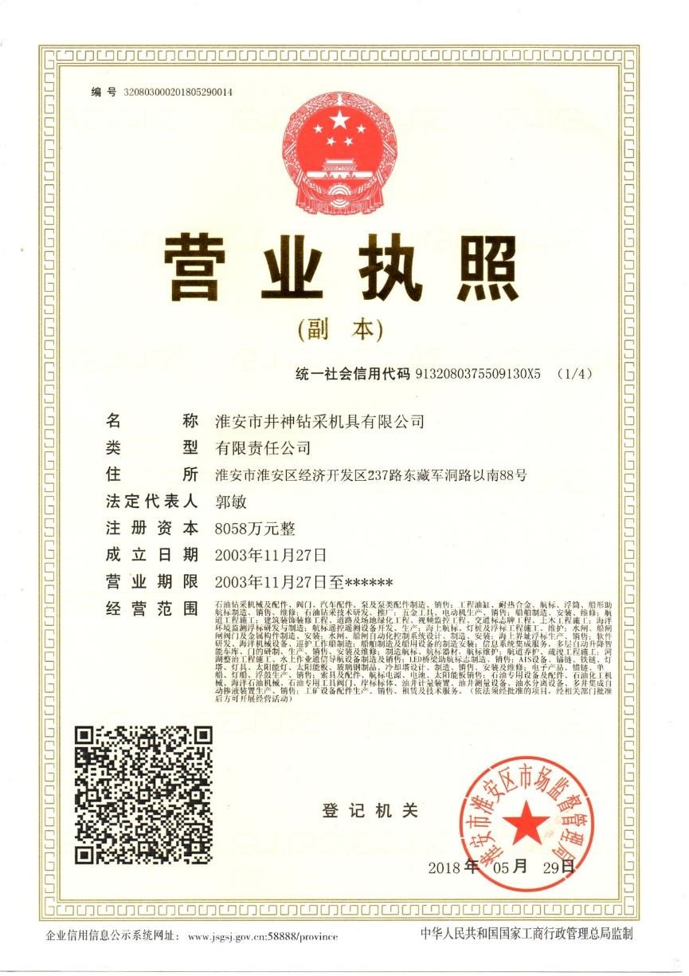

2.企业营业执照

3.招标公告中“投标人的资格要求”中应响应的资料

0.明细表

4.附件1-5评分细则中应响应的资料（按顺序响应）

0.明细表

5.投标人认为需要提供的其他资料

0.明细表

0.毕业证

0.毕业证

0.毕业证

0.毕业证

0.毕业证

0.毕业证

0.人员等级资格证书

0.人员等级资格证书

0.人员等级资格证书

0.人员等级资格证书

0.人员等级资格证书

0.人员等级资格证书

0.人员等级资格证书

0.人员等级资格证书

0.人员等级资格证书

0.人员等级资格证书

0.人员等级资格证书

0.人员等级资格证书

0.人员等级资格证书

0.人员等级资格证书

0.人员等级资格证书

0.人员等级资格证书

0.人员等级资格证书

0.人员等级资格证书

0.人员等级资格证书

0.人员等级资格证书

0.人员等级资格证书

0.人员等级资格证书

0.人员等级资格证书

0.人员等级资格证书

0.人员等级资格证书

0.人员等级资格证书

0.人员等级资格证书

0.人员等级资格证书

0.人员等级资格证书

0.人员等级资格证书

0.人员等级资格证书

0.人员等级资格证书

0.人员等级资格证书

0.人员等级资格证书

0.人员等级资格证书

0.人员等级资格证书

0.人员等级资格证书

0.人员等级资格证书

0.人员等级资格证书

0.人员等级资格证书

0.人员等级资格证书

0.人员等级资格证书

0.人员等级资格证书

0.人员等级资格证书

0.人员等级资格证书

0.人员等级资格证书

0.人员等级资格证书

0.毕业证

0.毕业证

0.毕业证

0.毕业证

0.毕业证

0.毕业证

0.毕业证

0.毕业证

0.毕业证

0.毕业证

0.毕业证

0.毕业证

0.毕业证

0.毕业证

0.毕业证

0.毕业证

0.毕业证

0.毕业证

0.毕业证

0.毕业证

0.毕业证

0.毕业证

0.毕业证

0.毕业证

0.毕业证

0.毕业证

0.毕业证

0.毕业证

0.毕业证

0.毕业证

0.毕业证

0.毕业证

0.毕业证

0.毕业证

0.毕业证

0.毕业证

0.毕业证

0.毕业证

0.毕业证

0.毕业证

0.毕业证

2.技术投标文件

1.投标产品的执行标准

2.附件1-5《评分细则》中要求投标人响应的技术资料

1.企业自主创新能力

1.专利及科技获奖

2.技术研发

1.技术人员构成

2.技术人员

3.企业加工制造能力及质量控制水平

1.制造设备

2.检测设备

3.加工制造设备

4.原材料采购过程管理

5.检验检测设备

6.检验机构及人员

3.商务投标文件

1.相关专业

0.明细表

2.投标人认为需要提供的其他资料

0.明细表

0.毕业证

0.毕业证

0.毕业证

0.毕业证

0.毕业证

0.毕业证

0.人员等级资格证书

0.人员等级资格证书

0.人员等级资格证书

0.人员等级资格证书

0.人员等级资格证书

0.人员等级资格证书

0.人员等级资格证书

0.人员等级资格证书

0.人员等级资格证书

0.人员等级资格证书

0.人员等级资格证书

0.人员等级资格证书

0.人员等级资格证书

0.人员等级资格证书

0.人员等级资格证书

0.人员等级资格证书

0.人员等级资格证书

0.人员等级资格证书

0.人员等级资格证书

0.人员等级资格证书

0.人员等级资格证书

0.人员等级资格证书

0.人员等级资格证书

0.人员等级资格证书

0.人员等级资格证书

0.人员等级资格证书

0.人员等级资格证书

0.人员等级资格证书

0.人员等级资格证书

0.人员等级资格证书

0.人员等级资格证书

0.人员等级资格证书

0.人员等级资格证书

0.人员等级资格证书

0.人员等级资格证书

0.人员等级资格证书

0.人员等级资格证书

0.人员等级资格证书

0.人员等级资格证书

0.人员等级资格证书

0.人员等级资格证书

0.人员等级资格证书

0.人员等级资格证书

0.人员等级资格证书

0.人员等级资格证书

0.人员等级资格证书

0.人员等级资格证书

0.人员等级资格证书

0.毕业证

0.毕业证

0.毕业证

0.毕业证

0.毕业证

0.毕业证

0.毕业证

0.毕业证

0.毕业证

0.毕业证

0.毕业证

0.毕业证

0.毕业证

0.毕业证

0.毕业证

0.毕业证

0.毕业证

0.毕业证

0.毕业证

0.毕业证

0.毕业证

0.毕业证

0.毕业证

0.毕业证

0.毕业证

0.毕业证

0.毕业证

0.毕业证

0.毕业证

0.毕业证

0.毕业证

0.毕业证

0.毕业证

0.毕业证

0.毕业证

0.毕业证

0.毕业证

0.毕业证

0.毕业证

0.毕业证

0.毕业证

0.毕业证

3.附件1-5《评分细则》中要求投标人响应的商务资料

1.提供业绩

2.提供咨询服务

3.单位供货业绩

4.供货业绩

5.销售业绩得分

6.项目提供咨询服务

7.企业资质情况

1.提供原件

2.资产负债率

3.管理体系

4.银行资信

8.产品销售业绩

1.近三年产品销售业绩

9.产品质量及售后服务

1.售后服务队伍

2.售后服务制度

3.售后服务体系

4.售后服务组织

5.售后服务承诺

6.质量抽检情况

10.相关专业

11.相关资质证书

12.诚信自律

1.失信情况

